Добрый день!
Делать всё!
- Записать в тетради дату и тему «Атмосфера, её строение и баланс газов».
- Пройдите по ссылке (если не получится перейти по ссылке, то скопируйте ссылку и введите в поисковую строку) и прочитать информацию. Законспектировать в тетрадь (посмотрите на тему и согласно теме конспектируйте информацию).
https://cyberpedia.su/14x763a.html (только на 1 странице читать)
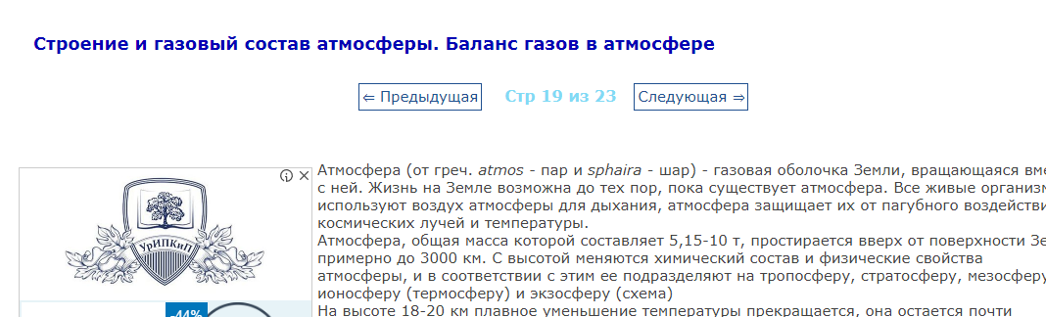

- Записать в тетради тему Практическое занятие «Воздействие на атмосферу отраслей промышленности».
- Пройдите по ссылкам (если не получится перейти по ссылке, то скопируйте ссылку и введите в поисковую строку) и прочитайте информацию. Заполнить таблицу. После таблицы сделать вывод. Это на оценку!
https://fabricators.ru/article/ekologiya-promyshlennosti
http://kursak.net/vozdejstvie-promyshlennyx-predpriyatij/

Отрасль промышленности | Загрязняющие вещества | Последствия
энергетика
транспорт
перерабатывающая промышленность
химическая промышленность
машиностроительная промышленность
пищевая промышленность
строительная промышленность

- Записать в тетради тему «Мероприятия по охране воздуха».
- Пройдите по ссылке (если не получится перейти по ссылке, то скопируйте ссылку и введите в поисковую строку) и прочитайте информацию. Информацию законспектировать в тетрадь.
https://ecology-education.ru/index.php?action=full&id=445
Фото работ выслать мне на почту.
Желаю успехов!

